PROSEDI – 2° ANO VESPERTINO
PROFESSORA: GISLAINE GUINDANI
BOA TARDE!
NA AULA DE PROSEDI DE HOJE VAMOS TRABALHAR:
- AGILIDADE, PERCEPÇÃO, COMPREENSÃO DE SÍLABAS E TAMBÉM FORMAÇÃO DE PALAVRAS ATRAVÉS DO RACIOCÍNIO LÓGICO DE SEUS CONHECIMENTOS PRÓPRIOS E DE SEU COTIDIANO.
1
1
VAMOS LÁ!!!!
O JOGO SE CHAMA: SUGA SÍLABAS.
OU TAMBÉM PODEMOS ADAPTAR PARA ASSOPRAR SÍLABAS.
VAMOS LÁ!!!
- CONFECCIONE PLAQUINHAS COM SÍLABAS , SENDO QUE PRECISARÁ DO DOBRO DE SÍLABAS.
LEMBRANDO QUE DOBRO É 2 VEZES.
- CONVIDE ALGUÉM PARA BRINCAR COM VOCÊ.
- EM UM ENVELOPE ESCREVA APENAS UMA VEZ AS SÍLABAS .
- VAI PRECISAR DE UM PRATO PARA CADA JOGADOR.
- SE TIVER UM CANUDINHO PARA CADA JOGADOR. CASO CONTRÁRIO PODERÁ FAZER A ADAPTAÇÃO DO JOGO PARA ASSOPRAR AS SÍLABAS.
COMO JOGAR :
- EM UM ESPAÇO VAMOS DISTRIBUIR AS SÍLABAS.
- NA SUA VEZ CADA JOGADOR RETIRA DO ENVELOPE A SÍLABA QUE DEVE SER SUGADA OU ASSOPRADA ATÉ O SEU PRATO:
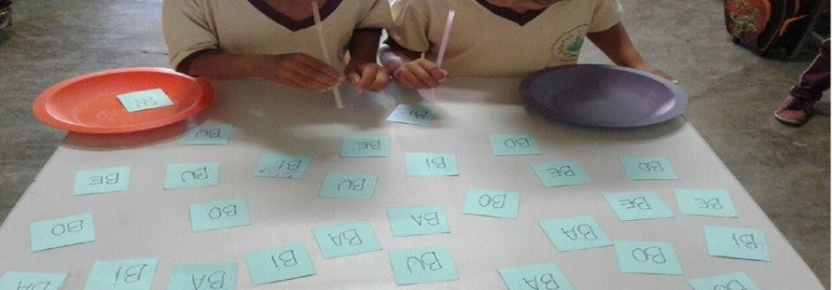
- SE VOCÊ NÃO TEM CANUDINHO EM SUA CASA, PODE ASSOPRAR AS SÍLABAS.
- PODE ASSOPRAR OU SUGAR SÍLABAS REPETIDAS.
- VENCE QUEM TIVER SUGADO OU ASSOPRADO O MAIOR NÚMERO DE SÍLABAS.
- DEPOIS VOCÊ PODE DIZER PALAVRAS QUE INICIAM COM AS SÍLABAS QUE VOCÊ TEM EM SEU PRATO.
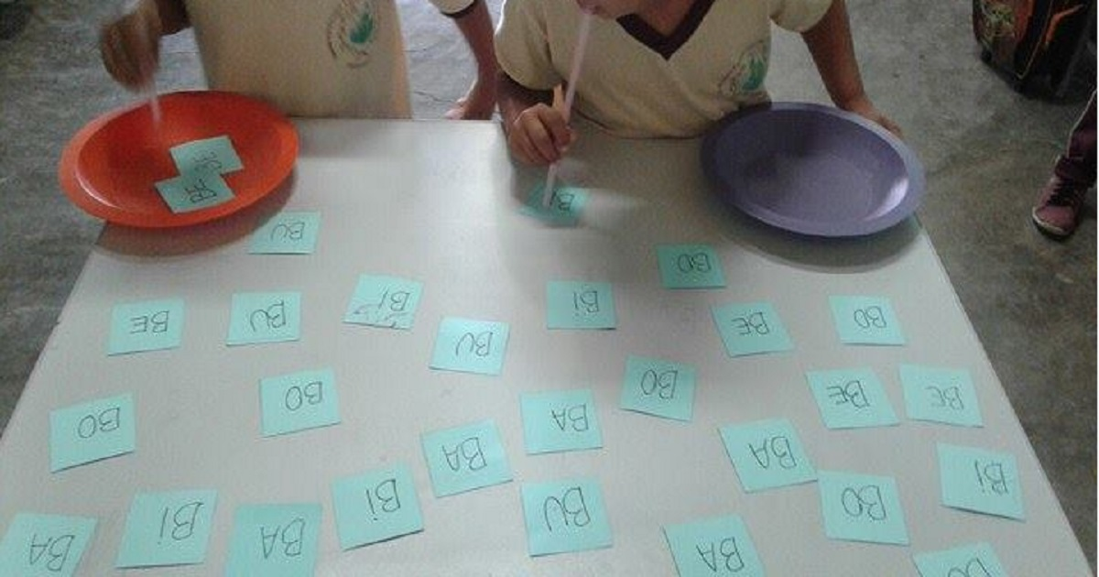
BOA ATIVIDADE!!

